Starlink——革新DeFi未来的科技前瞻与价值蓝图

作者：闪电数字发展

在去中心化金融（DeFi）领域，Starlink（星链计划）正在以其前瞻性的技术创新和独特的商业模式迅速崛起。作为一个集成了最新科技与创新理念的项目，Starlink不仅为用户带来了卓越的去中心化体验，还在技术层面上突破了行业瓶颈，为DeFi的发展开辟了新的道路。

## 技术优势：Starlink的创新驱动力

Starlink在技术层面的优势是其迅速崛起的关键。在DeFi领域，交易的高效性和安全性始终是用户最为关注的两个核心要素，而Starlink在这两个方面都表现出了卓越的创新能力。

首先，Starlink的去中心化自治系统彻底改变了传统DeFi的运作模式。通过将所有交易行为完全链上化，Starlink确保了数据的透明性和不可篡改性。这一设计不仅提高了系统的安全性，也消除了传统中心化系统中存在的信任问题，为用户提供了一个更加可靠的交易环境。

Starlink的另一个显著技术创新是其全网计价做市商（GAMM）基准协议。该协议让所有交易都在链上进行，并通过去中心化的方式进行市场定价。这意味着，无论市场状况如何，用户的交易都能以最优的价格进行，从而提高了资产的流动性和市场的整体效率。

更为重要的是，Starlink项目解决了目前DeFi领域中广泛存在的交易买卖税问题。传统的DeFi项目往往会对用户的每一次交易收取一定的税费，这不仅增加了用户的成本，也抑制了交易的活跃度。而Starlink通过其独特的技术架构，完全取消了这一税费，使得用户在进行交易时无需再为额外的费用担忧，真正实现了无摩擦的交易体验。这一创新让Starlink在市场上具有了显著的竞争优势，吸引了大批用户的关注与参与。

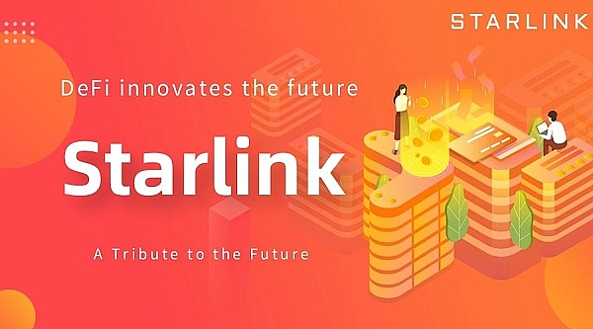

## 技术创新：引领DeFi发展的新方向

Starlink不仅在去中心化自治和无税交易上进行了创新，还在简化交易流程方面取得了重大突破。传统的DeFi项目通常需要通过中心化交易所或去中心化交易所（DEX）来完成资产的交换，这一过程既繁琐又充满风险。Starlink打破了这一传统，通过其先进的技术框架，实现了无需DEX Swap的交易模式。

这一模式的优势在于，用户可以直接在Starlink平台上完成各种资产的交易，而无需借助第三方平台。这不仅降低了交易的复杂性和操作成本，还极大地提高了交易的速度与安全性。对于用户而言，这种无缝衔接的交易体验是一个巨大的吸引力，也为Starlink的未来发展奠定了坚实的基础。

此外，Starlink的协议设计还具备高度的可扩展性。随着区块链技术的发展，Starlink可以根据市场需求，灵活地调整其协议内容，以适应不同的市场环境和用户需求。这种高度的灵活性，使得Starlink不仅能在当前的市场环境中保持竞争力，还能在未来的发展中持续创新，引领行业的技术变革。

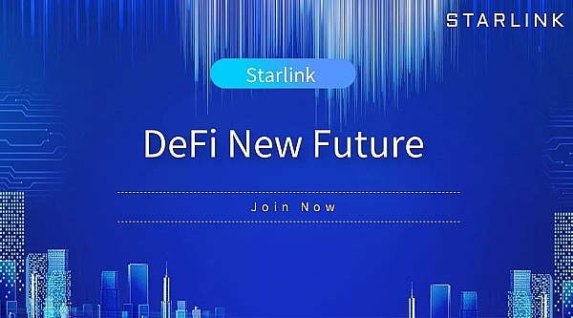

## STX价值前景：开启去中心化的财富之门

在Starlink的整个生态系统中，STX作为其核心通证，承载着极大的价值潜力。尽管Starlink取消了传统的交易买卖税，但通过其独特的市场机制，STX仍然能够在激烈的市场竞争中保持其价格的稳定增长。这种机制设计，不仅保障了投资者的利益，也为STX的长期增值提供了坚实的基础。

STX在市场中的定位，是为用户提供一个低门槛、高回报的投资选择。通过Starlink的去中心化自治系统和创新的市场机制，STX的价值能够随着用户的增加和市场的扩大而不断攀升。对于投资者而言，STX不仅是一个稳健的投资工具，更是参与Starlink生态系统的一种重要途径。

作为DeFi领域的一颗新星，Starlink以其卓越的技术优势和创新理念，为用户带来了全新的去中心化交易体验。在这个瞬息万变的市场中，Starlink的技术创新不仅提升了整个DeFi行业的技术标准，也为用户创造了更多的投资机会与价值。